**ΔΙΕΚ ΣΙΝΔΟΥ**

**ΕΙΔΙΚΟΤΗΤΑ: «Τεχνικός Μαγειρικής Τέχνης –**

**Αρχιμάγειρας (Chef)»**

**ΕΞΑΜΗΝΟ: Β**

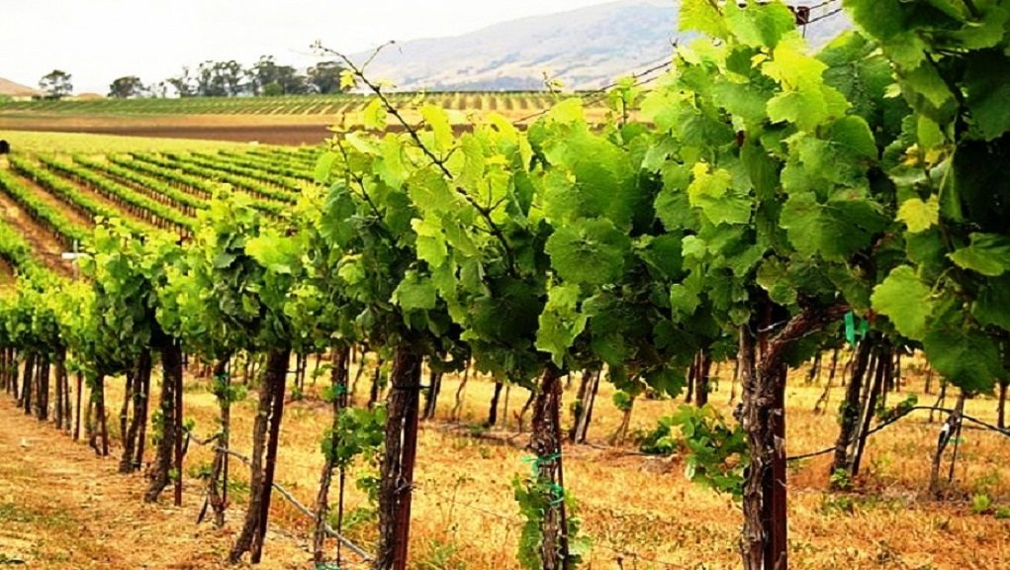

**ΜΑΘΗΜΑ: Οινολογία**

**ΤΙΤΛΟΣ: Μορφολογία της αμπέλου**

**ΕΚΠΑΙΔΕΥΤΙΚΟΣ: Βασιλειάδου Κατερίνα**

**ΣΧ. ΕΤΟΣ:2023-2024**

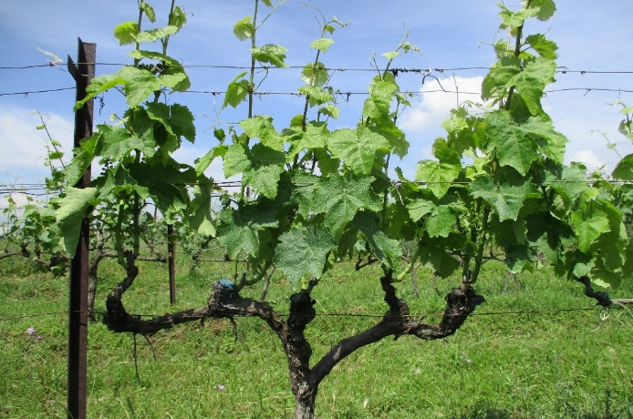 Το αμπέλι είναι φυτό αναρριχόμενο, το οποίο στηρίζεται κάθε φορά σε φυσικά ή τεχνητά υποστηρίγματα, όπως είναι τα δέντρα, τα φυτά, οι μεταλλικές ή οι τσιμεντένιες κολόνες. Το γηγενές είδος του αμπελιού που καλλιεργείται στην Ευρώπη, λέγεται άμπελος η οινοφόρος ή αλλιώς Vitis vinifera.

Σύμφωνα με την Ευρωπαϊκή Νομοθεσία, κρασί μπορεί να παράγεται στα κράτη μέλη από ποικιλίες σταφυλιών που ανήκουν στο είδος αυτό ή προέρχονται από διασταύρωσή του με άλλα είδη του γένους Vitis.

Το φυτό της αμπέλου ονομάζεται πρέμνο (κλήμα ή κούρβουλο) . Ένα πρέμνο σε παραγωγική ηλικία αποτελείται από:

* το ριζικό σύστημα,
* τον κορμό και
* τους βραχίονες με τις παραγωγικές μονάδες.

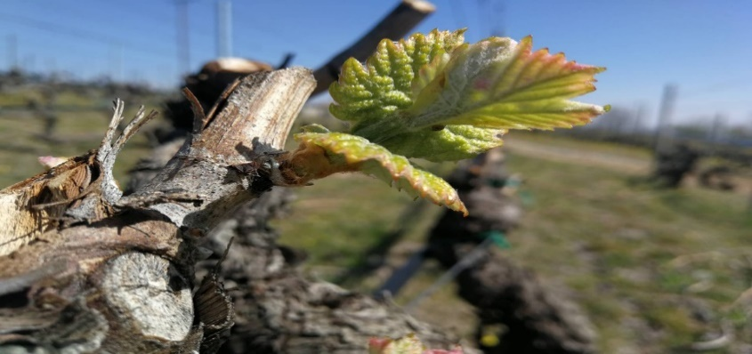 Στις παραγωγικές μονάδες βρίσκονται οι οφθαλμοί, οι οποίοι όταν εκπτυχθούν δίνουν την ετήσια βλάστηση πρέμνου

Στους βλαστούς βρίσκονται διάφορα όργανα του πρέμνου όπως:

* + - 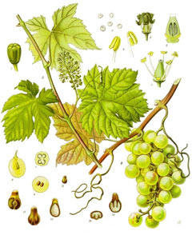οι έλικες
    - τα φύλλα
    - αυξανόμενεςκορυφές
    - οι ταξιανθίες και
    - οι οφθαλμοί.

Οι βλαστοί μετά την ξυλοποιησή τους ονομάζονται **κληματίδες.**

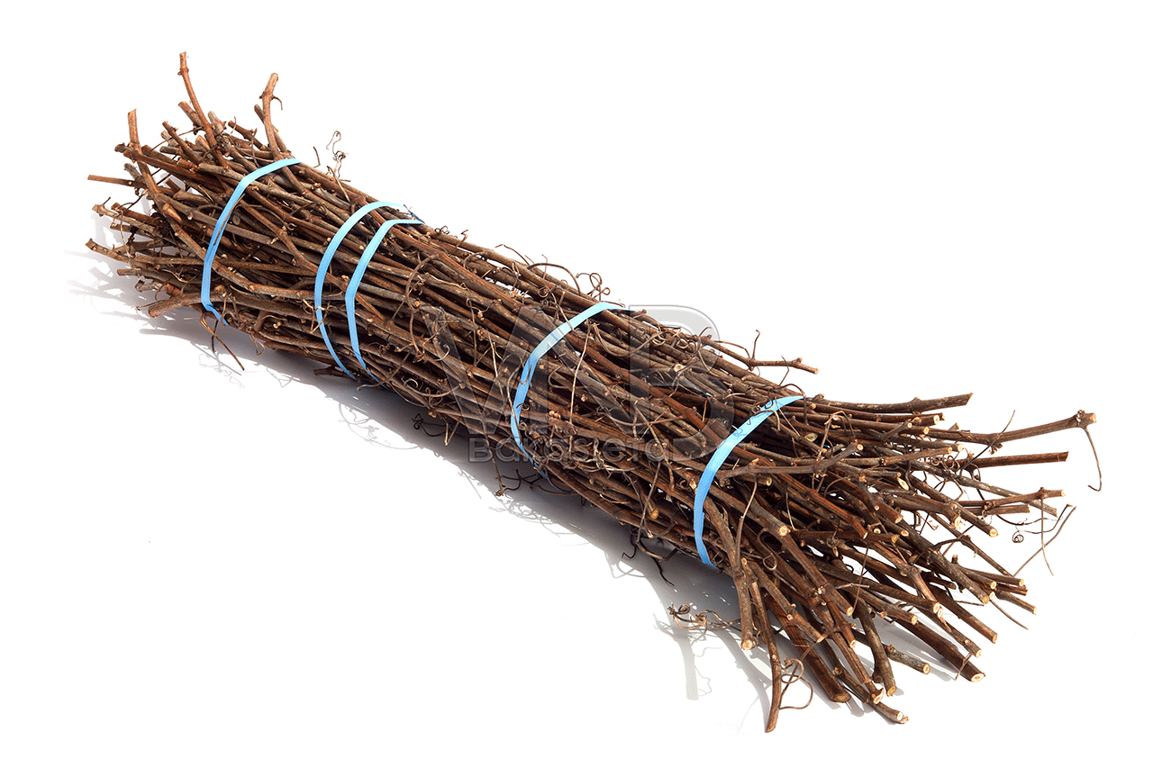

Οι βραχίονες και ο κορμός αποτελούν τον σκελετό του πρέμνου.

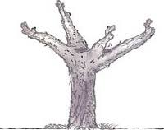Τα φύλλα, οι βλαστοί και τα υπόλοιπα πράσινα όργανα αποτελούν το φύλλωμα του πρέμνου.

**Στο πρέμνο,** διακρίνονται:

* ο κορμός
* οι βραχίονες
* οι παραγωγικές μονάδες

**Το ριζικό σύστημα**

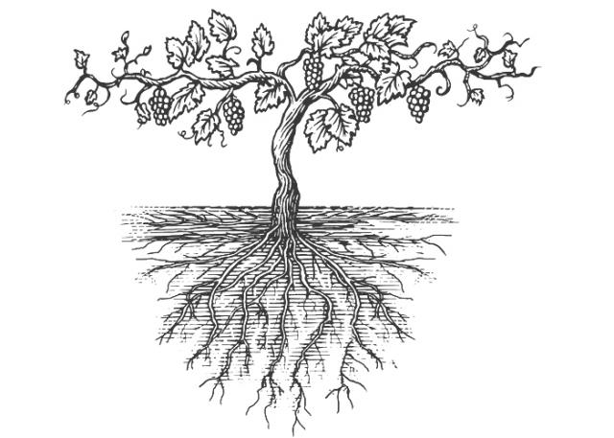Το ριζικό σύστημα αποτελεί το **υπόγειο μέρος του πρέμνου**

Η αρχική μορφή του ριζικού συστήματος εξαρτάται από τον τρόπο πολλαπλασιασμού της αμπέλου.

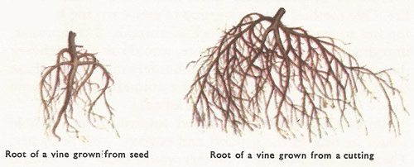 Τα γίγαρτα (κουκούτσια) της αμπέλου όταν βλαστήσουν δίνουν μια πασσαλώδη ρίζα. Όταν για τον πολλαπλασιασμό της αμπέλου χρησιμοποιούνται μοσχεύματα, αναπτύσσονται πολλές ρίζες στους κόμβους ή κοντά σε αυτούς και και ονομάζονται **τυχαίες ρίζες.**

Η ανάπτυξη του ριζικού συστήματος είναι ανεξάρτητη της προέλευσης του. Οι αρχικές ρίζες διακλαδίζονται με την δημιουργία νέων ριζών. Σε κάθε νέα βλαστική περίοδο της αμπέλου στις μόνιμες ρίζες αναπτύσσονται τα **απορροφητικά ριζίδια**.

Κατά το τέλος της βλαστικής περιόδου το μεγαλύτερο ποσοστό των ριζίδιων καταστρέφονται όσα επιβιώσουν γίνονται μόνιμες ρίζες. Η ανάπτυξη του ριζικού συστήματος της αμπέλου γίνεται προς όλες τις κατευθύνσεις μέσα στο έδαφος και είναι πολύ μεγαλύτερη σε σχέση με την αύξηση του υπέργειου μέρους του πρεμνού. Το ριζικό σύστημα αποτελεί το ένα τρίτο του ξηρού βάρους ολόκληρου του φυτού. Το μεγαλύτερο μέρος του ριζικού συστήματος βρίσκεται σε βάθος 0,3 - 1,5 μέτρα. Ανάλογα με το είδος του εδάφους η ρίζα μπορεί να φθάσει μέχρι και 7 μέτρα.

Η ανάπτυξη του ριζικού συστήματος του αμπελιού παρουσιάζει δύο φάσεις . Κατά το έτος της φύτευσης ενός νεαρού της αμπέλου οι ρίζες αυξάνονται αρκετά σε μήκος. Το δεύτερο έτος μέχρι το έβδομο και το όγδοο η αύξηση γίνεται κυρίως με την έκπτυξη νέων ριζίδιων σε διάφορα επίπεδα μέσα στο έδαφος. 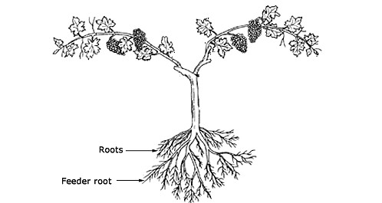Οι καλλιεργητικές φροντίδες και οι ιδιότητες του εδάφους καθορίζουν σημαντικά την αύξηση του ριζικού συστήματος.

**Κορμός**

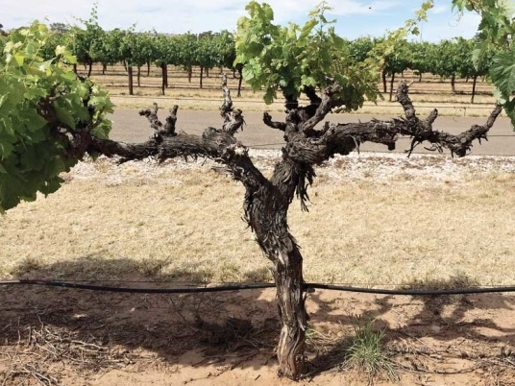Ο κορμός είναι ο κύριος άξονας του πρέμνου που συνδέει το ριζικό σύστημα με το υπέργειο μέρος του φυτού. Στο ανώτερο άκρο του κορμού διαμορφώνονται με το κατάλληλο κλάδεμα ,οι βραχίονες του πρέμνου οι οποίοι είναι κληματίδες ηλικίας μεγαλύτερης του ενός έτους.

Πάνω στους βραχίονες βρίσκονται οι παραγωγικές μονάδες, οι οποίες είναι κληματίδες ηλικίας ενός έτους.

Το ύψος του κορμού ποικίλει ανάλογα με το σύστημα διαμόρφωσης των πρέμνων και παίζει σημαντικό ρόλο στην παραγωγική ζωή της αμπέλου.

**Βλαστός**

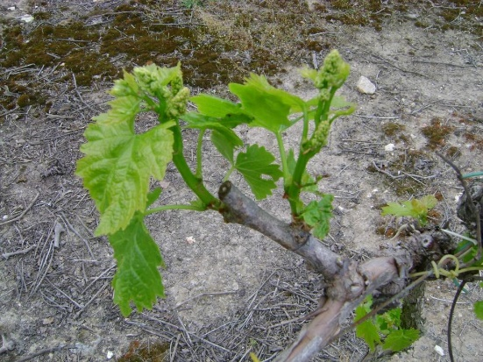

Ο βλαστός προέρχεται από την έκπτυξη (βλάστηση) ενός λανθάνοντα οφθαλμού

Στο βλαστό της αμπέλου υπάρχουν τα εξής μέρη:

* η αυξανόμενη κορυφή,
* τα μεσογονάτια διαστήματα
* τα φύλλα
* οι κόμβοι
* οι έλικες
* οι ταξιανθίες
* οι μεσοκάρδιοι βλαστοί και οι οφθαλμοί.